Lunes
24
de mayo

3° de Secundaria
Historia

La política exterior y el contexto internacional I

Aprendizaje esperado: Explica la política exterior de México ante acontecimientos internacionales.

Énfasis: Explicar la posición de México ante la Primera Guerra Mundial, la guerra civil española y la Segunda Guerra Mundial.

¿Qué vamos a aprender?

Es importante que participes en las actividades planteadas a lo largo de la sesión; también ten a la mano tu libro de texto, cuaderno u hojas blancas o de colores, pegamento, así como lápiz o bolígrafo y colores para registrar las ideas principales, así como dudas y reflexiones que puedan surgir, para que posteriormente compartas tus avances con tu familia.

En la sección “Leer para conocer”, leerás un fragmento de la Carta núm. 16, titulada La declaración de guerra, escrita en 1939 por Isidro Fabela, quien fue representante de México ante la Sociedad de las Naciones, dirigida al presidente Lázaro Cárdenas.

Francia e Inglaterra han declarado hoy la guerra a Alemania. Tenía que ser. Yo recuerdo haberle escrito a usted y haberle ratificado cuando tuve el honor de hablarle personalmente en México, que la guerra era inevitable, pues era muy difícil, por no decir imposible, que hubiera arreglos pacíficos cuando por parte de Alemania existía el deseo imperialista de continuar sus conquistas y, por parte de Francia e Inglaterra, el firme propósito de oponerse a la hegemonía germánica en toda la Europa Central y Oriental.

Además, la carrera de los armamentos después de los desastrosos arreglos de Munich, se había intensificado de tal manera que, tanto los países democráticos como los totalitarios, se habían colocado en una pendiente inclinada en la que no podían detenerse hasta que llegara la guerra.

La guerra, señor presidente, va a constituir una hecatombe para la humanidad entera, porque si bien es cierto que la mayor parte de los Estados del mundo permanecen al margen del conflicto armado, sin embargo, el contragolpe económico de la conflagración lo recibirán todas y cada una de las naciones del globo en más o menos proporción.

La interdependencia económica de los Estados modernos es tal que en una serie de crisis como las provocadas por una guerra, toda la economía mundial se afecta en mayor o menor escala.

Por fortuna nuestra patria está lejos del lugar de los acontecimientos y durante cierto tiempo, en vez de resentir perjuicios inmediatos y directos, tendrá al contrario las ventajas que todo país neutral recibe cuando vende sus productos a los beligerantes, a buenos precios.

Desde luego es de esperarse que en las circunstancias actuales usted encontrará, señor presidente, la manera de arreglar los conflictos pendientes con los petroleros americanos e ingleses y aun con el Gobierno de los Estados Unidos, que a últimas fechas había intervenido indebidamente en contra de nosotros en ese negocio. Quizá también la misma Inglaterra, directa o indirectamente, se vea forzada a doblegar su altivez para recibir nuestro petróleo.

Muy de desearse sería que las ventajas económicas y políticas que la conflagración europea pudiera proporcionarlos, durara un tiempo largo; pero, por desgracia, si la guerra se prolongara demasiado, entonces, como digo antes, resentiríamos también nosotros las consecuencias del aniquilamiento europeo. ¿No lo cree usted así, señor presidente?

Pude darme cuenta de que sin excepción, hombres y mujeres pensaban lo mismo: que ya no era posible detener la guerra; que era preciso hacerla, porque era la única manera de evitar que la Alemania de Hitler impusiera su voluntad a Europa.

Las mujeres que en la guerra pasada llegaron al paroxismo de la desesperación, al contemplar al esposo, al hijo o al amante que partía movilizado, ahora, como si hubieran fortalecido su espíritu en una convicción profundamente humana y patriótica, se han mostrado al propio tiempo enérgicas y calmadas.

En medio de tanta entereza masculina y tanta gallardía femenil, sólo unas lágrimas contemplé, señor presidente, y esas fueron las de un campesino que, abrazado a su caballo, se despedía de él quizá para siempre…

Cómo pudiste darte cuenta, el diplomático Isidro Fabela comunicaba al presidente Cárdenas la justificación de las potencias de entrar en guerra y el respaldo de los ciudadanos, y como si fuera un adivino, le escribió: La guerra va a constituir una hecatombe para la humanidad entera… y así fue, murieron alrededor de 60 millones de seres humanos en el conflicto que duró seis años.

¿Qué presagio hace Isidro Fabela sobre el conflicto bélico que estaba por ocurrir? Además de los millones de muertos, ¿qué consecuencias crees que tuvieron los seis años de guerra?

Te embarcarás en un viaje que te llevará a conocer más sobre la política exterior de México ante los acontecimientos internacionales de gran trascendencia durante la primera mitad del siglo XX.

¿Qué hacemos?

En las sesiones anteriores aprendiste sobre diversos procesos por los que atravesó el país para consolidar su economía, así como la influencia que tuvo la Segunda Guerra Mundial para el desarrollo de la industria y el inicio del proceso conocido como el “Milagro Mexicano”.

¿Alguna vez te has preguntado cómo se relacionaron los sucesos internacionales con lo que ocurría en México?, ¿qué participación tuvo el país en las dos grandes guerras del siglo XX?, ¿cómo actuó México ante la guerra civil española? Más adelante podrás responder estas preguntas y otras más.

Analiza la primera plana del periódico El Pueblo.

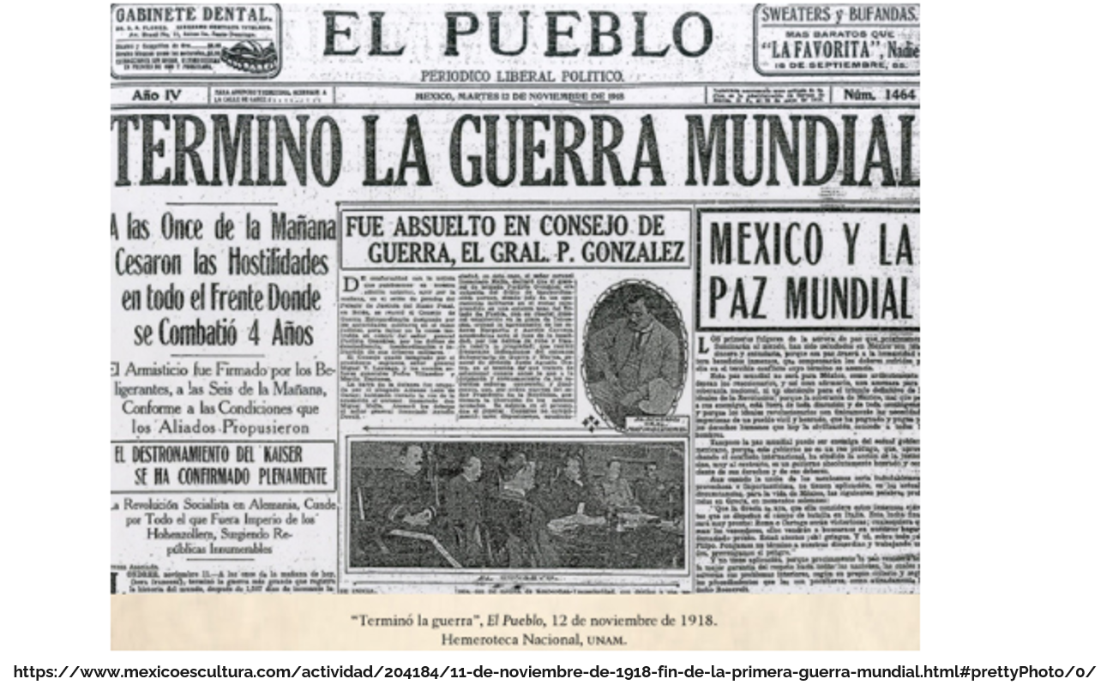

Fíjate en las noticias, ¿qué sucesos abordan? ¿Qué dicen los encabezados? ¿De qué año crees que es la publicación?

Durante casi todo el siglo XX, los periódicos impresos fueron uno de los principales medios de información de los sucesos nacionales y mundiales. Por ello son una fuente básica para conocer el pasado.

En el presente se cuenta con otras opciones, como los videos, por ello, observa y escucha la entrevista al historiador Lorenzo Meyer, quien explica a grandes rasgos algunos temas que se abordarán en la sesión. Obsérvalo del inicio al minuto 04:07.

- Entrevista, fragmento A: Lorenzo Meyer, Sistema Público de Radiodifusión
https://drive.google.com/file/d/1-pY_toFJtz6sNU-JZV69k17epLhKGP6A/view

Alemania, a pesar de que perdió la Primera Guerra Mundial, estaba convencida de que ella no era la única causante de ese conflicto y vivía muy resentida por tener que pagar la deuda de la guerra. Ese enojo fortaleció la figura de un líder, Adolfo Hitler, quien convenció a la población de que Alemania tenía que volver a ser grande. Este fue uno de los detonantes de la Segunda Guerra Mundial.

Antes de continuar, debes recordar que, a principios del siglo XX, entre 1914 y 1918, algunas de las potencias más poderosas se enfrentaron en la Gran Guerra, mejor conocida como la Primera Guerra Mundial. Esta contienda se desarrolló fundamentalmente en territorio europeo en dos frentes: el occidental y el oriental.

Al inicio del conflicto armado, los imperios centrales, encabezados por Alemania, lograron importantes victorias sobre Francia, Reino Unido y Rusia, sus principales contrincantes. Sin embargo, en 1917 hubo dos sucesos que cambiaron el curso de la guerra.

Por un lado, Rusia enfrentó una revolución interna y tuvo que retirar a su ejército del campo de batalla, lo que debilitó el frente oriental a favor de las potencias centrales. Por otro, el gobierno estadunidense decidió declarar la guerra a Alemania y envió tropas para apoyar a los británicos y franceses en el frente occidental.

Pero, ¿qué llevó a los Estados Unidos de América a entrar en la guerra? ¿Qué tuvo que ver México en este suceso?

Como sabes, la ubicación de México ha sido estratégica para los Estados Unidos de América a lo largo del tiempo. Ambos países comparten frontera y durante el siglo XIX tuvieron conflictos por el territorio.

Con el inicio del siglo XX y el estallido de la Revolución mexicana, la relación entre los gobiernos mexicano y estadunidense se volvió nuevamente tensa.

La inestabilidad social y política provocada por la lucha revolucionaria fue aprovechada por Estados Unidos para intervenir militarmente en el puerto de Veracruz en 1914 y presionar para tener acceso a los recursos naturales de México.

Por otro lado, en marzo de 1916 fue enviada a nuestro país una expedición, conocida como Expedición Punitiva, de más de diez mil soldados estadunidenses en busca de Francisco Villa, la cual finalizó en febrero de 1917 sin éxito, pues no lograron capturar al caudillo.

Esta situación hizo pensar a Arthur Zimmermann, encargado de las relaciones exteriores de Alemania, que México podría convertirse en un valioso aliado para evitar que la potencia norteamericana entrara a la Gran Guerra. Por ello, envió un telegrama al embajador alemán en México con indicaciones para presentar de manera oficial al gobierno de Venustiano Carranza una propuesta de alianza con Alemania.

El objetivo de esta alianza era otorgar armamento al nuevo gobierno mexicano para hacer la guerra a los Estados Unidos de América, y con esto recuperar los territorios perdidos en la guerra de intervención norteamericana de 1848. Alemania se comprometía a reconocer inmediatamente esta extensión del territorio como mexicana.

Sin embargo, el famoso telegrama Zimmermann fue interceptado por el gobierno británico, que alertó al presidente Woodrow Wilson sobre lo que podría ocurrir: el surgimiento de un frente de guerra al sur de su frontera y la disposición de Alemania sobre el petróleo mexicano, lo que además implicaría quitar las concesiones dadas a ingleses y estadounidenses.

El gobierno de los Estados Unidos reaccionó inmediatamente al saber de la existencia de dicho telegrama y retiró las tropas estadounidenses, que llevaban casi un año en el golfo de México, pero a cambio presionó al gobierno mexicano para romper relaciones con Alemania y entrar aliados a la guerra.

Venustiano Carranza rechazó oficialmente tanto esta propuesta de Wilson como la del Imperio alemán, y México se declaró neutral. Esto le permitió a Carranza mantener su gobierno sin compromisos ni conflictos internacionales.

Muchos connacionales de origen francés o alemán partieron a pelear a la Gran Guerra a solicitud de los países de origen de sus padres. Pensando que la situación no podía ser peor que la Revolución que se vivía en México, muchos de ellos pagaron su propio transporte y se fueron a Europa, pero se encontraron con una guerra de trincheras terrible. Muchos de ellos no pudieron regresar a nuestro país.

El telegrama Zimmermann, así como el hundimiento del barco RMS Lusitania en 1915, donde perecieron una gran cantidad de estadounidenses, fueron los elementos determinantes para que los Estados Unidos abandonaran su “neutralidad” e ingresaran a la Primera Guerra Mundial el 4 de abril de 1917.

Ahora continua el recorrido con las acciones emprendidas por el gobierno mexicano ante la guerra civil española.

Observa la siguiente imagen, se trata del Guernica. Esta obra de Pablo Picasso representa el ataque aéreo llevado a cabo el 26 de abril de 1937 por la Legión Cóndor de la aviación nazi en contra de la villa vasca de Guernica. Este suceso fue uno de los más sangrientos de la guerra civil española, ya que la población quedó completamente destruida.

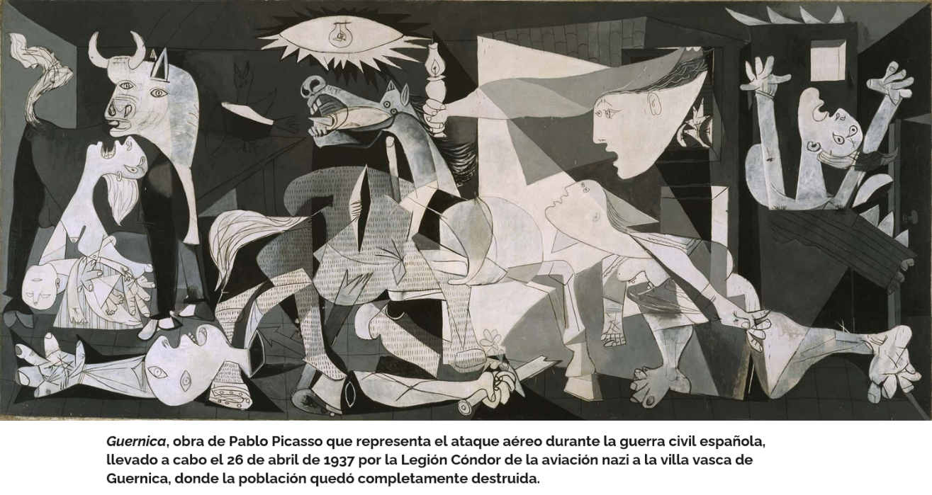

Si observas con atención, reconocerás algunos de los elementos simbólicos que el artista plasmó, como el toro, que representa la “brutalidad y la sangre”, o el foco o bombilla, que lo relaciona con las bombas que significan “la destrucción masiva de las guerras modernas”. Busca la imagen y explórala con tu familia para descubrir qué otras figuras encuentras.

Recordarás tus clases de Historia de primer año donde aprendiste sobre los totalitarismos surgidos en lo que se conoce como el periodo de entreguerras. Uno de estos totalitarismos fue el franquismo que se desarrolló en España bajo el mando del general Francisco Franco.

La guerra civil española fue un enfrentamiento armado entre partidarios de la Segunda República española, establecida a través de elecciones democráticas en 1931, contra conservadores de las clases altas, el ejército y la Iglesia que querían restaurar el viejo sistema de privilegios ligado a la monarquía mediante un golpe de Estado.

La guerra comenzó en julio de 1936 con el levantamiento militar de Francisco Franco contra el gobierno legítimo. Franco contó con el respaldo de los gobiernos fascistas de Alemania e Italia mediante la provisión de armamento y transporte aéreo de tropas.

Las potencias europeas con gobiernos democráticos como Inglaterra y Francia no intervinieron, temiendo represalias alemanas, sólo la URSS y México tomaron una posición activa en favor de la República.

El gobierno de Lázaro Cárdenas ordenó apoyar con armamento a los republicanos, posteriormente los embajadores mexicanos en Europa gestionaron compras de armas para enviarlas a España.

A pesar de los esfuerzos realizados, en 1939, el Frente Popular ganó la guerra y se estableció la dictadura del general Francisco Franco. Las fuerzas vencedoras persiguieron, encarcelaron y fusilaron a los españoles que habían militado o mostrado simpatía por el gobierno republicano, de ahí que cientos de miles de españoles se vieran obligados a partir hacia el exilio.

Cuando el bando republicano estaba perdiendo la guerra, Cárdenas ofreció recibir en México a los republicanos que escapaban de la represión encabezada por Franco. En 1937, cientos de niños hijos de combatientes fueron enviados a Morelia para ser atendidos y recibir educación.

Lo anterior lo pone por escrito Isidro Fabela en la Carta núm. 1 escrita a Lázaro Cárdenas:

“Respecto a la ayuda moral y material que el Gobierno de usted ha concedido al legítimo del señor Azaña, le informaré que nadie se ha atrevido a censurar públicamente la actitud de México, a mi juicio, porque desde el punto de vista jurídico es inatacable.”

Observa el siguiente video a través del cual aprenderás un poco más sobre la República española y la guerra civil. Además, conocerás a los poetas que conformaron la Generación del 27 y tuvieron un papel importante en estos sucesos. Obsérvalo del minuto 05:10 a 06:56.

- Generación del 1927
http://ventana.televisioneducativa.gob.mx/educamedia/telesecundaria/3/26/1/1479

Durante la guerra civil los partidarios de la República fueron perseguidos y muchos de ellos fueron víctimas de la represión. Esto obligó a miles de personas a escapar de España.

México recibió a una cantidad importante de refugiados, quienes enriquecieron los campos de la ciencia y la cultura mexicana, ya que entre los exiliados llegaron filósofos, pintores, médicos, antropólogos, literatos y científicos, entre otros.

Ahora, la última parada del viaje al pasado: la participación de México en la Segunda Guerra Mundial. Como aprendiste en sesiones anteriores, este conflicto bélico contribuyó a intensificar el proceso de industrialización de nuestro país, ya que se convirtió en un proveedor de diversos productos para Estados Unidos como petróleo, manufacturas y minerales. Además, dicho país requirió mano de obra que sustituyera a los trabajadores que se habían enrolado en el ejército.

La posición de México ante la Segunda Guerra Mundial era de neutralidad, pero se vio obligado a incorporarse al bando de los aliados cuando en mayo de 1942 dos buques petroleros mexicanos llamados Potrero del llano y el Faja de oro fueron hundidos por submarinos alemanes en las costas de Florida.

Aunque la Secretaría de la Defensa y algunos jefes militares se oponían a que México participara en la guerra, ya que pensaban que la labor diplomática era la vía más viable, el presidente Ávila Camacho declaró “estado de guerra” contra las potencias del Eje el 22 de mayo ante el Congreso de la Unión y advirtió a los ciudadanos que “era preferible arrastrar privaciones, sufrimientos y llegar aún a la pérdida de la existencia, que vivir hundidos en el deshonor de la Patria”.

Se organizó la Fuerza Aérea Expedicionaria Mexicana mejor conocida como el Escuadrón 201, cuyo nombre oficial era Escuadrón Aéreo de Pelea 201. Se trataba de un escuadrón de cazas mexicano que se entrenó en Estados Unidos y que estaba integrado por elementos en el servicio del ejército con antigüedad y experiencia, así como por jóvenes recién egresados de las diferentes especialidades de colegios militares, y se complementaba con elementos civiles voluntarios provenientes de la Fábrica de Materiales de Guerra.

Conocidos como las Águilas Aztecas, el escuadrón voló como anexo al Grupo 58 de combate de la 5ª Fuerza Aérea del Ejército de los Estados Unidos. El Escuadrón 201 consistía en 30 pilotos y aproximadamente 260 integrantes más con diversas especialidades de aviación, como armeros, peritos en radar y radio, inteligencia, meteorología, administración y mantenimiento. Luchó en contra de los japoneses junto a tropas aliadas en el Pacífico asiático para la liberación de la isla de Luzón, Filipinas.

También, como parte de la estrategia para participar en la guerra, se constituyó la Comisión México-Norteamericana de Defensa Conjunta, integrada por expertos militares de México y Estados Unidos, con el objetivo de examinar, desde un punto de vista técnico, las posibilidades de defensa común.

La alianza con Estados Unidos para participar en la guerra favoreció a México en varios sentidos, por ejemplo, se impulsó el establecimiento de las indemnizaciones de las compañías petroleras que habían sido expropiadas en 1938 por Lázaro Cárdenas y se reanudaron las relaciones diplomáticas con Gran Bretaña.

Una consecuencia favorable más para México al ingresar a la Segunda Guerra Mundial fue el establecimiento del llamado Programa Bracero, que comenzó en 1942 y duró hasta mediados de la década de 1960. Mediante este programa miles de mexicanos fueron a trabajar al campo estadounidense para suplir la falta de mano de obra, debido a que una parte considerable de los ciudadanos se habían ido a la guerra como soldados.

Tal como lo expresa Ávila Camacho en su quinto informe de gobierno, el programa era para el beneficio de ambos gobiernos:

“Por acuerdo entre ambos gobiernos, el 4 de agosto quedaron determinadas las condiciones en que los trabajadores mexicanos podrán ser contratados para prestar servicios en los Estados Unidos de América. Los requisitos establecidos implican la absoluta seguridad de que nuestros nacionales –que se beneficiarán de un salario mínimo, superior al que rigen en diversas actividades agrícolas– no serán empleados en servicios militares, ni resultarán víctimas de actos discriminatorios, ni serán usados en contra de la posición y de los salarios obtenidos por otros trabajadores, así como la garantía expresa de su sostenimiento y repatriación de acuerdo con el artículo 29 de la Ley Federal del Trabajo”.

La participación de Estados Unidos en la guerra favoreció la economía nacional al aumentar la demanda de productos mexicanos. Esto permitió que las exportaciones agrícolas y manufactureras crecieran.

Sin embargo, al terminar la guerra, las exportaciones manufactureras mexicanas cayeron rápidamente porque las industrias norteamericanas querían recuperar los terrenos perdidos, lo que trajo como consecuencia que las importaciones crecieran.

Aunque tuvo una gran presión por parte de Alemania y Estados Unidos, el presidente Carranza se mantuvo firme y no cedió a las presiones de participar en la Gran Guerra.

Un par de décadas después, el presidente Cárdenas se mantuvo firme en sus convicciones y apoyó a los españoles que luchaban por el gobierno legítimo de la Segunda República.

México logró mantener su política de no intervención o de neutralidad, hasta que se vio obligado a participar en la Segunda Guerra Mundial. Este suceso trajo beneficios para el país, pues favoreció la industrialización y el crecimiento económico.

El Reto de Hoy:

Retoma la imagen del periódico del inicio de la sesión y realiza una entrevista a alguno de los personajes históricos que se mencionaron. Otra opción es que elijas uno de los acontecimientos mundiales que analizaste y redacta una nota periodística.

Busca en tu libro de texto el tema o también puedes consultar otras fuentes bibliográficas, digitales y audiovisuales que tengas a la mano.

Para conocer más sobre el tema, se te recomienda el libro Arma la historia: la nación mexicana a través de dos siglos, de Enrique Florescano, Alfredo Ávila y otros autores.

¡Buen trabajo!

Gracias por tu esfuerzo.

